Цель работы музея: гражданско-патриотическое и духовно-нравственное воспитание учащихся средствами музейной педагогики.
Задачи:
- приобщить учащихся к истинным, непреходящим ценностям;
- воспитать уважение к народным традициям через знакомство с укладом жизни русского народа;
- воспитать юных экскурсоводов, способных донести до экскурсантов величие духа русского человека, его мастерство и талантливость, любовь к родной земле;
- пробудить чувство гордости за славное историческое прошлое, а также стремление служить Отечеству, трудиться на его благо.
Направления работы школьного музея:
Поисково-исследовательская деятельность.
На базе школьного музея работает научное общество учащихся "Истоки"
Экскурсионная деятельность.
Разработаны обзорная и тематические экскурсии по музею
Возрождение культуры.
Изучаем местные традиции, праздники, обряды;
Создаем семейные летописи, родословные.
Летопись родных мест.
Создаем летопись школы;
Изучаем историю села Аван, а также соседних сел Венюково и Отрадное.
Память.
Принимаем участие в благоустройстве территории возле обелиска погибшим односельчанам;
Принимаем активное участие в собирании материалов о ветеранах Великой Отечественной войны и ветеранах тыла;
Создаём архивный фонд участников войны и её очевидцев;
Устанавливаем связи с районным архивом, краеведческим музеем.

Прогнозируемые результаты:
создание наиболее действенной и наглядной формы работы школьного музея;
создание сплоченной структуры совета музея с выходом на поисковые группы классов;
пробуждение познавательной активности учащихся, привитие навыков коммуникативной культуры.
Виды деятельности школьного музея.
- Накопление подлинных экспонатов из истории школы, села.
- Оформление экспозиций, стендов, выставок.
- Проведение тематических выставок.
- Поддержание связей со специалистами районного архива и краеведческого музея.
- Организация сотрудничества с интересными людьми села и района.
- Работа экскурсионной группы.
- Поисково-собирательская деятельность.
- Проведение тематических классных часов, минут общения, викторин.
Школьный музей существует уже много лет.
Первым руководителем и основателем его была Войтешенко Оксана Ивановна - учитель истории.
С 2008 года музеем руководит Редькина Маргарита Леонидовна.
Наши экспозиции.

"С чего начинается Родина"

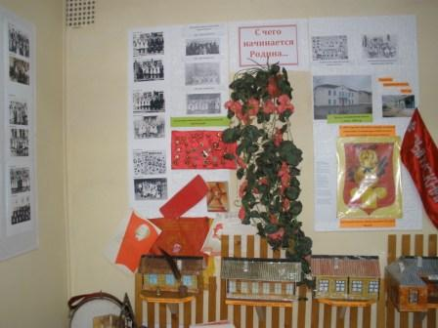
"Сторонка моя, родное село"

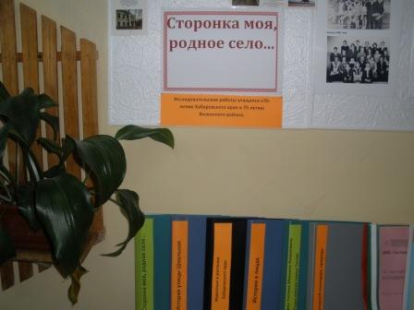
"Мужество, творящее историю"

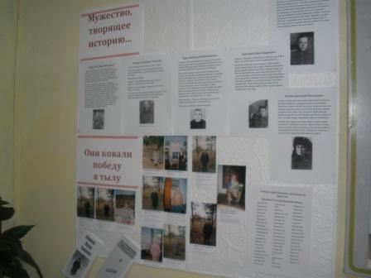

"Археологические находки древности"
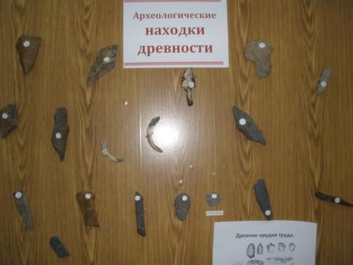
"Уголок народного быта, традиций и ремёсел"
